Міністерство освіти і науки України
Національний технічний університет України
«Київський політехнічний інститут імені Ігоря Сікорського»
Факультет інформатики та обчислювальної техніки
Кафедра обчислювальної техніки

Лабораторна робота №6
з дисципліни
«Об’єктно-орієнтоване програмування»
на тему
«Побудування програмної системи з множини об’єктів, керованих повідомленнями »

Виконала: Перевірив:
студентка групи ІМ-53 Рекечинський Дмитро Олександрович
Денісова Анна Денисівна
Номер в списку - 9

Київ 2026
Завдання
1.Створити у середовищі MS Visual Studio C++ проект Win32 з ім’ям Lab6.
2. Написати вихідні тексти усіх програм-компонентів згідно варіанту завдання.
3. Скомпілювати вихідні тексти і отримати виконувані файли програм.
4. Перевірити роботу програм. Налагодити взаємодію програм.
5. Проаналізувати та прокоментувати результати та вихідні тексти програм.
6. Оформити звіт.
Завдання згідно варіанту

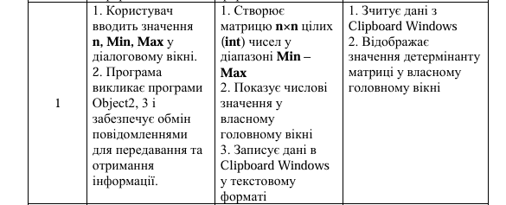

Лістинг коду
Lab6.java
package Lab6;

import javax.swing.*;
import java.awt.*;
import java.io.*;
import java.net.*;

public class Lab6 extends JFrame {
private JTextField txtN, txtMin, txtMax;
private static final int PORT_OBJ2 = 5001;
private static final int PORT_OBJ3 = 5002;

public Lab6() {
setTitle("Lab6 - Менеджер (Варіант 1)");
setSize(400, 250);
setDefaultCloseOperation(JFrame.EXIT_ON_CLOSE);
setLocationRelativeTo(null);
setLayout(new GridLayout(4, 2, 10, 10));

add(new JLabel(" Розмірність n:"));
txtN = new JTextField("3");
add(txtN);

add(new JLabel(" Min значення:"));
txtMin = new JTextField("1");
add(txtMin);

add(new JLabel(" Max значення:"));
txtMax = new JTextField("10");
add(txtMax);

JButton btnStart = new JButton("Виконати");
btnStart.addActionListener(e -> new Thread(this::runWorkflow).start());
add(btnStart);

setVisible(true);
}

private void runWorkflow() {
try {
int n = Integer.parseInt(txtN.getText());
int min = Integer.parseInt(txtMin.getText());
int max = Integer.parseInt(txtMax.getText());

ensureProcessRunning("Lab6.Object2", PORT_OBJ2);

sendDataToSocket(PORT_OBJ2, n + "," + min + "," + max);

ensureProcessRunning("Lab6.Object3", PORT_OBJ3);

sendDataToSocket(PORT_OBJ3, "CALCULATE");

} catch (Exception ex) {
ex.printStackTrace();
SwingUtilities.invokeLater(() ->
JOptionPane.showMessageDialog(this, "Помилка виконання: " + ex.getMessage())
);
}
}

private void sendDataToSocket(int port, String message) throws IOException, InterruptedException {
Socket socket = null;

for (int i = 0; i < 5; i++) {
try {
socket = new Socket("localhost", port);
break;
} catch (IOException e) {
Thread.sleep(500);
}
}

if (socket == null) {
throw new IOException("Не вдалося підключитися до порту " + port);
}

try (PrintWriter out = new PrintWriter(socket.getOutputStream(), true);
BufferedReader in = new BufferedReader(new InputStreamReader(socket.getInputStream()))) {

out.println(message);
if (port == PORT_OBJ2) {
String response = in.readLine();
if (!"DONE".equals(response)) {
throw new IOException("Помилка генерації в Object2");
}
}
} finally {
socket.close();
}
}

private void ensureProcessRunning(String className, int port) {
if (!isServerRunning(port)) {
try {
String javaHome = System.getProperty("java.home");
String javaBin = javaHome + File.separator + "bin" + File.separator + "java";

File classDir = new File(Lab6.class.getProtectionDomain().getCodeSource().getLocation().toURI());
String classpath = classDir.getAbsolutePath();

ProcessBuilder builder = new ProcessBuilder(javaBin, "-cp", classpath, className);
builder.inheritIO();
builder.start();

Thread.sleep(1000);
} catch (Exception e) {
e.printStackTrace();
}
}
}

private boolean isServerRunning(int port) {
try (Socket socket = new Socket("localhost", port)) {
return true;
} catch (IOException e) {
return false;
}
}

public static void main(String[] args) {
SwingUtilities.invokeLater(Lab6::new);
}
}
Object2.java
package Lab6;
import javax.swing.*;
import java.awt.*;
import java.awt.datatransfer.*;
import java.io.*;
import java.net.*;
import java.util.Random;

public class Object2 extends JFrame {
private JTextArea textArea;
private static final int PORT = 5001;

public Object2() {
setTitle("Object2 - Генератор Матриці");
setSize(400, 300);
setLocation(100, 100);
setDefaultCloseOperation(JFrame.EXIT_ON_CLOSE);

textArea = new JTextArea();
textArea.setFont(new Font("Monospaced", Font.PLAIN, 14));
add(new JScrollPane(textArea), BorderLayout.CENTER);

setVisible(true);

new Thread(this::startServer).start();
}

private void startServer() {
try (ServerSocket serverSocket = new ServerSocket(PORT)) {
while (true) {
try (Socket clientSocket = serverSocket.accept();
BufferedReader in = new BufferedReader(new InputStreamReader(clientSocket.getInputStream()));
PrintWriter out = new PrintWriter(clientSocket.getOutputStream(), true)) {

String line = in.readLine();
if (line != null) {
String[] parts = line.split(",");
int n = Integer.parseInt(parts[0]);
int min = Integer.parseInt(parts[1]);
int max = Integer.parseInt(parts[2]);

generateAndCopyToClipboard(n, min, max);
out.println("DONE");
}
}
}
} catch (IOException e) {
e.printStackTrace();
}
}

private void generateAndCopyToClipboard(int n, int min, int max) {
int[][] matrix = new int[n][n];
Random rand = new Random();
StringBuilder sb = new StringBuilder();

for (int i = 0; i < n; i++) {
for (int j = 0; j < n; j++) {
matrix[i][j] = rand.nextInt((max - min) + 1) + min;
sb.append(matrix[i][j]).append(j == n - 1 ? "" : "\t");
}
if (i < n - 1) sb.append("\n");
}

String matrixText = sb.toString();

SwingUtilities.invokeLater(() -> textArea.setText("Згенерована матриця " + n + "x" + n + ":\n\n" + matrixText));

StringSelection selection = new StringSelection(matrixText);
Clipboard clipboard = Toolkit.getDefaultToolkit().getSystemClipboard();
clipboard.setContents(selection, selection);
}

public static void main(String[] args) {
SwingUtilities.invokeLater(Object2::new);
}
}

Object3.java
package Lab6;
import javax.swing.*;
import java.awt.*;
import java.awt.datatransfer.*;
import java.io.*;
import java.net.*;

public class Object3 extends JFrame {
private JLabel lblResult;
private JTextArea txtMatrixView;
private static final int PORT = 5002;

public Object3() {
setTitle("Object3 - Обчислення Детермінанта");
setSize(400, 300);
setLocation(520, 100);
setDefaultCloseOperation(JFrame.EXIT_ON_CLOSE);
setLayout(new BorderLayout());

lblResult = new JLabel("Детермінант = ", SwingConstants.CENTER);
lblResult.setFont(new Font("Serif", Font.BOLD, 18));
add(lblResult, BorderLayout.NORTH);

txtMatrixView = new JTextArea();
txtMatrixView.setEditable(false);
txtMatrixView.setFont(new Font("Monospaced", Font.PLAIN, 14));
add(new JScrollPane(txtMatrixView), BorderLayout.CENTER);

setVisible(true);

new Thread(this::startServer).start();
}

private void startServer() {
try (ServerSocket serverSocket = new ServerSocket(PORT)) {
while (true) {
try (Socket clientSocket = serverSocket.accept();
BufferedReader in = new BufferedReader(new InputStreamReader(clientSocket.getInputStream()))) {

String cmd = in.readLine();
if ("CALCULATE".equals(cmd)) {
readClipboardAndCompute();
}
}
}
} catch (IOException e) {
e.printStackTrace();
}
}

private void readClipboardAndCompute() {
try {
Clipboard clipboard = Toolkit.getDefaultToolkit().getSystemClipboard();
String data = (String) clipboard.getData(DataFlavor.stringFlavor);

if (data == null || data.isEmpty()) return;

String[] lines = data.trim().split("\n");
int n = lines.length;
double[][] matrix = new double[n][n];

for (int i = 0; i < n; i++) {
String[] row = lines[i].trim().split("\t");
for (int j = 0; j < n; j++) {
matrix[i][j] = Double.parseDouble(row[j]);
}
}

double det = calculateDeterminant(matrix);

SwingUtilities.invokeLater(() -> {
txtMatrixView.setText(" Зчитана матриця з Clipboard:\n\n" + data);
lblResult.setText("Детермінант (det) = " + String.format("%.2f", det));
});

} catch (Exception e) {
e.printStackTrace();
}
}

private double calculateDeterminant(double[][] matrix) {
int n = matrix.length;
if (n == 1) return matrix[0][0];
if (n == 2) return matrix[0][0] * matrix[1][1] - matrix[0][1] * matrix[1][0];

double det = 0;
for (int i = 0; i < n; i++) {
double[][] subMatrix = new double[n - 1][n - 1];
for (int j = 1; j < n; j++) {
int colIndex = 0;
for (int k = 0; k < n; k++) {
if (k == i) continue;
subMatrix[j - 1][colIndex++] = matrix[j][k];
}
}
det += Math.pow(-1, i) * matrix[0][i] * calculateDeterminant(subMatrix);
}
return det;
}

public static void main(String[] args) {
SwingUtilities.invokeLater(Object3::new);
}
}
Скріншоти
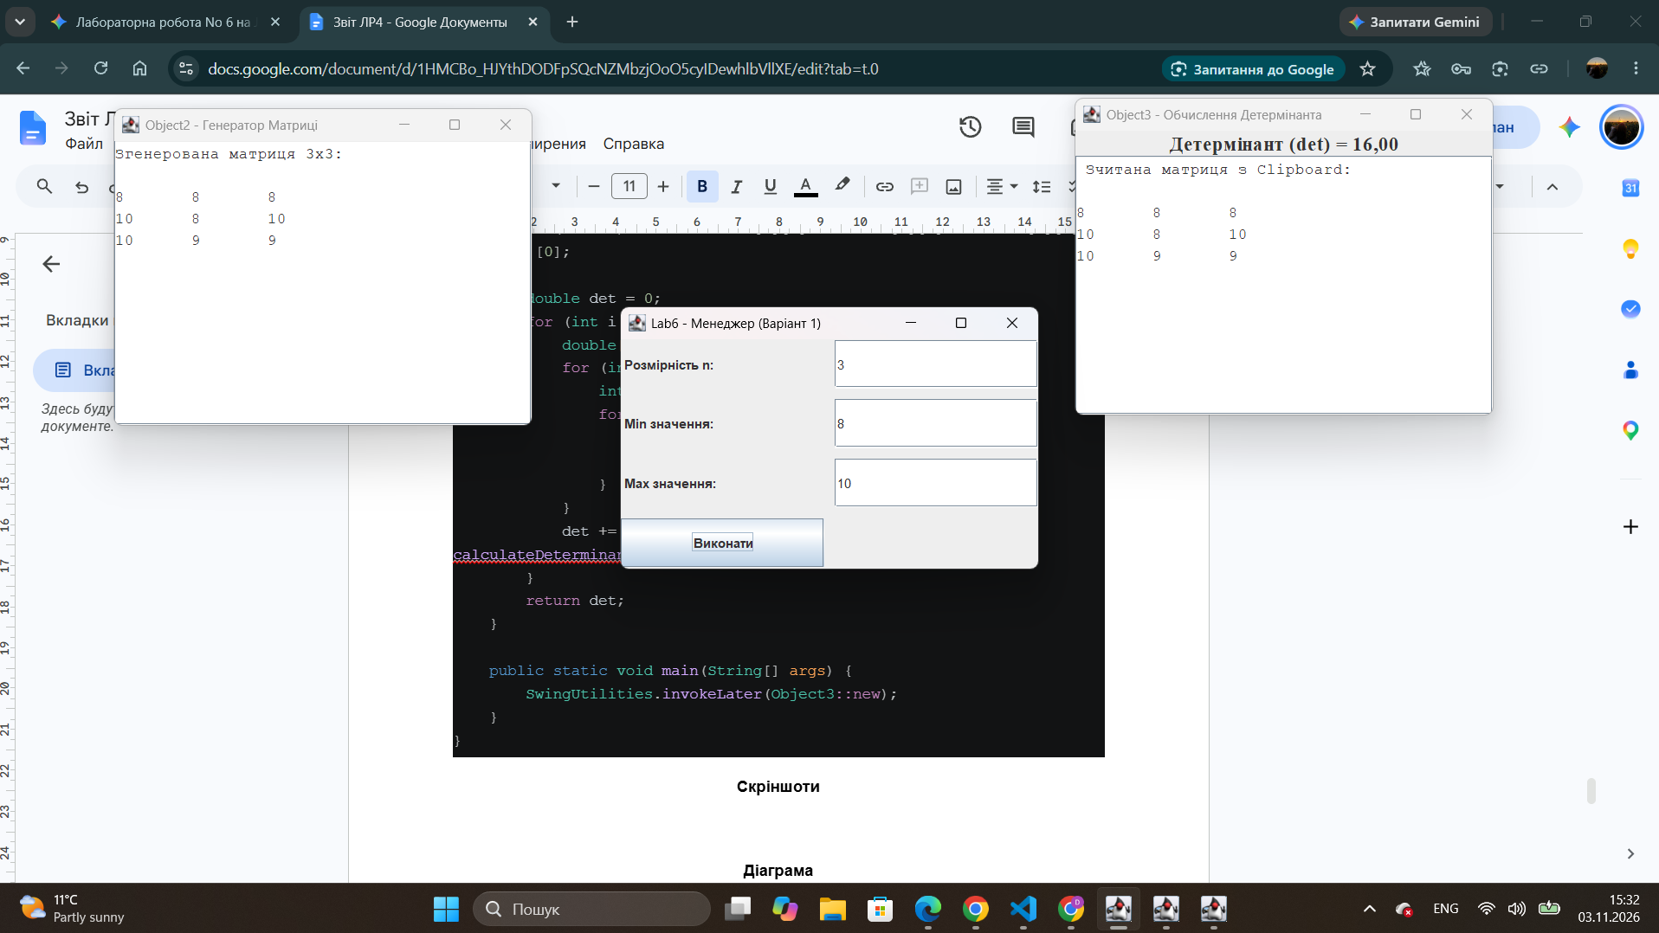
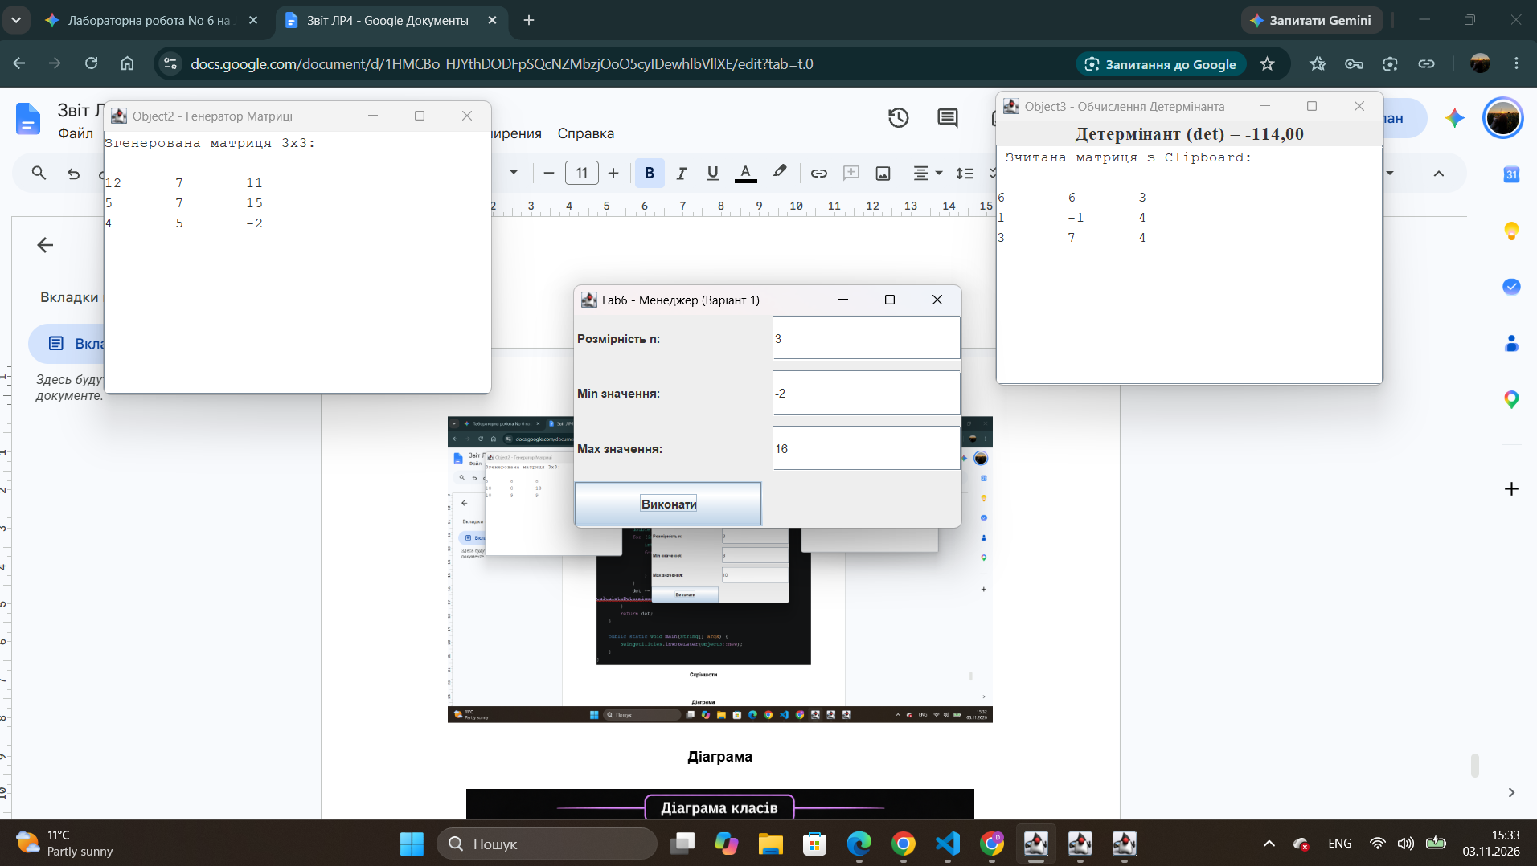
Схема
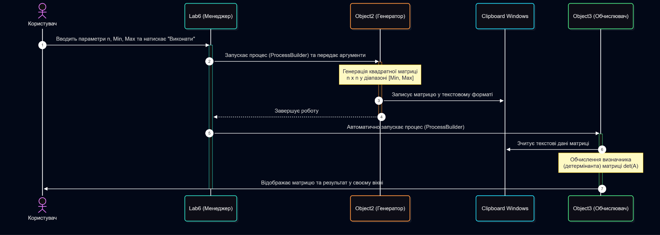
Висновок
У ході виконання лабораторної роботи №6 було отримано практичні навички створення багатовіконної програмної системи з Independent-компонентів, керованих повідомленнями. Було реалізовано автоматичну взаємодію між трьома програмами (Lab6, Object2, Object3) з використанням міжпроцесної мережевої взаємодії (IPC) та системного буфера обміну (Clipboard Windows) для передачі матричних даних та обчислення її детермінанта.

